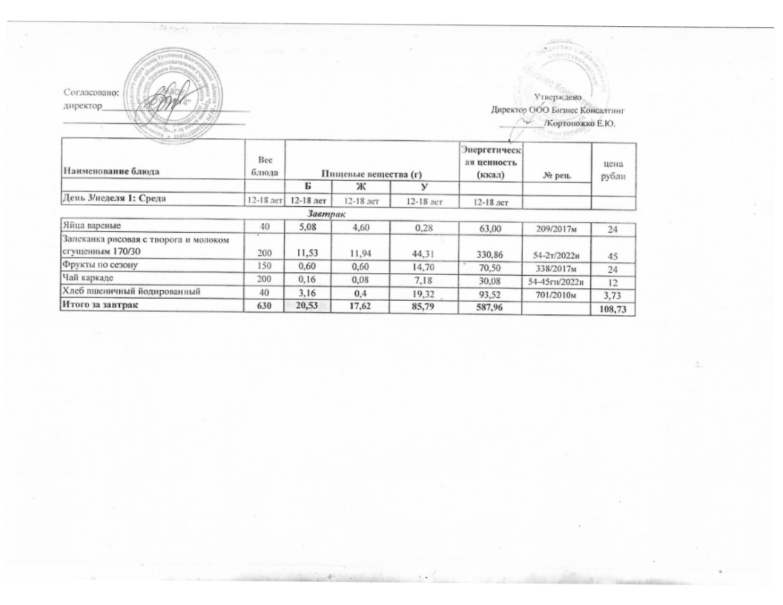
07.02.2025 год
21.04.2025г.

